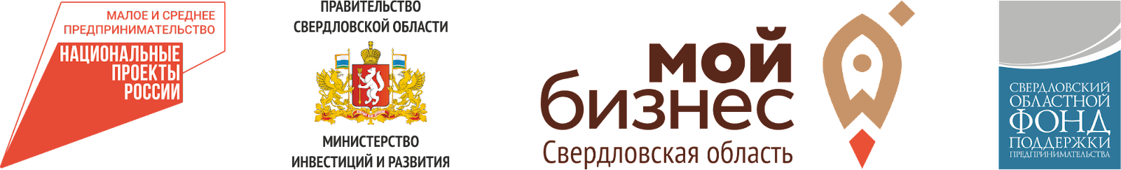
Мероприятие проводится в рамках национального проекта «Малое и среднее
предпринимательство и поддержка индивидуальной предпринимательской инициативы»

Анонс и программа семинара
«Юридическая безопасность бизнеса»
Авторский семинар Арсения Артюха

Дата проведения: 20 апреля 2022 г.
Место проведения: Бизнес-инкубатор г. Краснотурьинска, ул. Пушкина, д. 4, оф. 103 (учебный класс)
Время: 15:00 – 17:00

Спикер: Арсений Артюх

Юрист, директор по развитию Группы компаний ЛЕВЪ&ЛЕВЪ-АУДИТ

Зам. руководителя Бюро по защите прав предпринимателей и инвесторов ОПОРЫ России (Свердловское региональное отделение).

Эксперт Уполномоченного по защите прав предпринимателей в Свердловской и Ленинградской областях.

Член Общественного совета при Управлении федеральной антимонопольной службы по Свердловской области

Член комиссии по предоставлению грантов для социального предпринимательства.

Приглашенный спикер Свердловского областного фонда поддержки предпринимательства

Анонс
Бизнес и закон- насколько тесно они связаны? Их связь очень тесная и сильная. Ориентирование в законах поможет предпринимателю вести свою деятельность честно и успешно.
Ведение предпринимательской деятельности сопряжено с рядом юридических рисков. Наступление таких рисков может повлечь за собой убытки или даже потерю бизнеса. Важно знать эти риски и понимать, как с ними работать. На семинаре подробно разберем классификацию юридических рисков и как их минимизировать.

Что это даст бизнесу? Ответ простой: спасение от убытков и планомерное развитие.

По итогам семинара – бесплатные консультации.

ПРОГРАММА
Время | Содержание
14:45 - 15:00 | Регистрация участников, приветственный кофе-брейк
15:00 – 15.05 | Приветственное слово, регламент мероприятия.
15.05 – 16.00 | Классификация юридических рисков бизнеса и методы их минимизации.
16.00 – 17.00 | Бесплатные индивидуальные юридические консультации по запросу участников

Нужна предварительная регистрация: https://docs.google.com/forms/d/1nP-mxxARdRVtVJLZyeDqFMaAZ8IATVyTVZwzwVYJ-RI/edit

Контакты:
Камайкина Елена Владимировна: +79045433680; +73432887785 (доб.3403)
Вольф Надежда Викторовна +73432887785 (доб.3405); эл. почта: sofpsuo@mail.ru

